Универзитет у Београду  
**Факултет организационих наука**

Лабораторија за софтверско инжењерство

Предмет: Пројектовање софтвера

Семинарски рад

Тема: Развој софтверског система за праћење логистичких активности у Јава окружењу

Ментор: Студент:

Драгица Љубисављевић Никола Вујчић 62/19

Београд, 2022.

Садржај

1. Прикупљање корисничких захтева 5

1.1 Вербални опис 5

1.2 Случајеви коришћења 5

СК1: Случај коришћења – Креирање клијента 6

СК2: Случај коришћења-Претраживање клијената 7

СК3: Случај коришћења – Претраживање робе 8

СК4: Случај коришћења-Креирање отпремнице(сложен СК) 9

СК5: Случај коришћења-Измена отпремнице(сложен СК) 10

СК6: Случај коришћења-Креирање робе 12

СК7: Случај коришћења-Измена података клијента 13

СК8: Случај коришћења-Брисање клијента 15

2. Анализа 17

2.1 Системски дијаграми секвенци 17

ДС1: Дијаграм секвенце случаја коришћења – Креирање клијента 17

ДС2: Дијаграм секвенце случаја коришћења – Претраживање клијента 19

ДС3: Дијаграм секвенце случаја коришћења – Претраживање робе 21

ДС4: Дијаграм секвенце случаја коришћења – Креирање отпремнице 23

ДС5: Дијаграм секвенце случаја коришћења – Измена отпремнице 26

ДС7: Дијаграм секвенце случаја коришћења – Измена података клијента 32

ДС8: Дијаграм секвенце случаја коришћења – брисање клијента 35

2.2 Понашање софтверског система – Дефинисање уговора о системским операцијама 38

2.3 Структура софтветског система-концептуални(доменски) модел 41

2.4 Структура софтветског система-релациони модел 41

3. Пројектовање 46

3.1 Архитектуре софтверског система 46

3.1. Пројектовање корисничког интерфејса 46

3.2. Пројектовање екранских форми 46

СК1: Случај коришћења – Креирање клијента 48

СК2: Случај коришћења-Претраживање клијената 53

СК3: Случај коришћења – Претраживање робе 56

СК4: Случај коришћења-Креирање отпремнице(сложен СК) 58

СК5: Случај коришћења-Измена отпремнице(сложен СК) 60

СК6: Случај коришћења-Креирање робе 63

СК7: Случај коришћења-Измена података клијента 64

СК8: Случај коришћења-Брисање клијента 67

3.3.Пројектовање контролера корисничког интерфејса 69

3.4.Пројектовање апликационе логике 69

3.5Контролер апликационе логике 69

3.6.Апликациона логика 70

Пројектовање понашања софтверског система: системске операције 70

3.7.Пројектовање структуре софтверског система 79

3.3. Брокер базе података 81

3.8. Пројектовање складишта података 82

Табела Клијент 82

Табела Физичко лице 82

Табела Правно лице 83

Табела Роба 83

Табела Магацин 83

Табела Отпремница 84

Табела Ставка отпремнице 84

4. Имплементација 85

Клијент пројекат 86

Заједнички пројекат 86

Сервер пројекат 87

5. Тестирање 87

# Прикупљање корисничких захтева

## Вербални опис

Апликација омогућава вођење евиденције о клијентима, роби и турама које се извршавају на захтев клијената.

Администрација логистичке фирме има могућност да креира новог клијента и мења податке о постојећим клијентима, софтвер омогућава и претрагу клијената на основу унетих вредности. Уколико дође до прекида сарадње са неким од клијената софтвер даје могућност брисања клијента. Апликација води евиденцију о постојећим и омогућава креирање нових отпремница на основу обављених тура. Менаџер логистике може да претражује и мења податке везане за клијенте и отпремнице.

## Случајеви коришћења

1. Креирање клијента
2. Претраживање клијената
3. Претраживање робе
4. Креирање отпремнице(сложен СК)
5. Измена података отпремнице(сложен СК)
6. Креирање робе
7. Измена података клијента
8. Брисање клијента

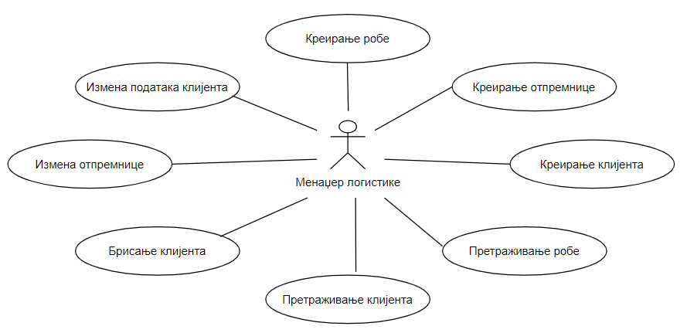

Слика 1 Модел случајева коришћења

### СК1: Случај коришћења – Креирање клијента

**Назив СК**

Креирање клијента

**Актори СК**

Менаџер логистике

**Учесници СК**

Менаџер логистике и систем (програм)

**Предуслов**: Систем је укључен и Менаџер логистике je улогован под својом шифром. Систем приказује форму за рад са клијентима.

**Основни сценарио СК**

1. Менаџер логистике **позива** систем да креира клијента. (АПСО)
2. Систем **креира** клијента. (СО)
3. Систем **приказује** Менаџеру логистике клијента и поруку: “Систем је креирао клијента“. (ИА)
4. Менаџер логистике **уноси** податке у клијента. (АПУСО)
5. Менаџер логистике **контролише** да ли је коректно унео податке о клијенту. (АНСО)
6. Менаџер логистике **позива** систем да запамти податке о клијенту. (АПСО)
7. Систем **памти** податке о клијенту. (СО)
8. Систем **приказује** Менаџеру логистике запамћеног клијента и поруку: “Систем је запамтио клијента“. (ИА)

Алтернативна сценарија

3.1 Уколико систем не може да креира клијента он приказује Менаџеру логистике поруку: “Систем не може да креира клијента”. Прекида се извршење сценарија. (ИА)

8.1 Уколико систем не може да запамти податке о клијенту он приказује Менаџеру логистике поруку “Систем не може да запамти клијента”. (ИА)

### СК2: Случај коришћења-Претраживање клијената

**Назив СК**

Претраживање клијената

**Актори СК**

Менаџер логистике

**Учесници СК**

Менаџер логистике и систем (програм)

**Предуслов**: Систем је укључен и Менаџер логистике je улогован под својом шифром. Систем приказује форму за рад са клијентима.

**Основни сценарио СК**

1. Менаџер логистике **уноси** вредностпо којој претражује клијенте. (АПУСО)
2. Менаџер логистике **позива** систем да нађе клијенте по задатој вредности. (АПСО)
3. Систем **тражи** клијента по задатој вредности. (СО)
4. Систем приказује Менаџеру логистике податке о клијентима и поруку: “Систем је нашао клијенте по задатој вредности”. (ИА)
5. Менаџер логистике **бира** клијента. (АПУСО)
6. Менаџер логистике **позива** систем да учита клијента. (АПСО)
7. Систем **учитава** клијента. (СО)
8. Систем приказује Менаџеру логистике податке о клијенту и поруку: “Систем је учитао клијента”. (ИА)

Алтернативна сценарија

4.1 Уколико систем не може да нађе клијента он приказује Менаџеру логистике поруку: “Систем не може да нађе клијента по задатој вредности”. Прекида се извршење сценарија. (ИА)

8.1 Уколико систем не може да учита клијента он приказује Менаџеру логистике поруку: „Систем не може да учита клијента“. (ИА)

### СК3: Случај коришћења – Претраживање робе

**Назив СК**

Претраживање робе

**Актори СК**

Менаџер логистике

**Учесници СК**

Менаџер логистике и систем (програм)

**Предуслов**: Систем је укључен и Менаџер логистике je улогован под својом шифром. Систем приказује форму за рад са робом.

**Основни сценарио СК**

1. Менаџер логистике **уноси** вредностпо којој претражује робу. (АПУСО)
2. Менаџер логистике **позива** систем да нађе робу по задатој вредности. (АПСО)
3. Систем **тражи** робу по задатој вредности. (СО)
4. Систем приказује Менаџеру логистике податке о роби и поруку: “Систем је нашао робу по задатој вредности”. (ИА)
5. Менаџер логистике **бира** робу. (АПУСО)
6. Менаџер логистике **позива** систем да учита клијента. (АПСО)
7. Систем **учитава** робу. (СО)
8. Систем приказује Менаџеру логистике податке о роби и поруку: “Систем је учитао робу”. (ИА)

Алтернативна сценарија

4.1 Уколико систем не може да нађе робу он приказује Менаџеру логистике поруку: “Систем не може да нађе робу по задатој вредности”. Прекида се извршење сценарија. (ИА)

8.1 Уколико систем не може да учита робу он приказује Менаџеру логистике поруку: „Систем не може да учита робу“. (ИА)

### СК4: Случај коришћења-Креирање отпремнице(сложен СК)

**Назив СК**

Креирање отпремнице

**Актори СК**

Менаџер логистике

**Учесници СК**

Менаџер логистике и систем (програм)

**Предуслов**: Систем је укључен и Менаџер логистике je улогован под својом шифром. Систем приказује форму за рад са отпремницом. Учитане листа клијената и листа робе на стању.

**Основни сценарио СК**

1. Менаџер логистике **позива** систем да креира отпремницу. (АПСО)
2. Систем **креира** отпремницу. (СО)
3. Систем **приказује** Менаџеру логистике отпремницу и поруку: “Систем је креирао отпремницу“. (ИА)
4. Менаџер логистике **уноси** податке у отпремницу. (АПУСО)
5. Менаџер логистике **контролише** да ли је исправно унео податке у отпремницу. (АНСО)
6. Менаџер логистике **позива** систем да запамти податке о отпремници. (АПСО)
7. Систем **памти** податке о отпремници. (СО)
8. Систем **приказује** Менаџеру логистике запамћену отпремницу и поруку: “Систем је запамтио отпремницу“. (ИА)

Алтернативна сценарија

3.1 Уколико систем не може да креира отпремницу он приказује Менаџеру логистике поруку: “Систем не може да креира отпремницу”. Прекида се извршење сценарија. (ИА)

8.1 Уколико систем не може да запамти податке о отпремници он приказује Менаџеру логистике поруку “Систем не може да запамти отрпемницу”. (ИА)

### СК5: Случај коришћења-Измена отпремнице(сложен СК)

**Назив СК**

Измена отрпемнице

**Актори СК**

Менаџер логистике

**Учесници СК**

Менаџер логистике и систем (програм)

**Предуслов**: Систем је укључен и Менаџер логистике je улогован под својом шифром. Систем приказује форму за рад са отрпемницом. Учитане листа клијената и листа робе на стању.

**Основни сценарио СК**

1. Менаџер логистике **уноси** вредностпо којој претражује отрпемнице. (АПУСО)
2. Менаџер логистике **позива** систем да нађе отрпемнице по задатој вредности. (АПСО)
3. Систем **тражи** отпремнице по задатој вредности. (СО)
4. Систем приказује Менаџеру логистике отрпемнице и поруку: “Систем је нашао отрпемнице по задатој вредности”. (ИА)
5. Менаџер логистике **уноси** **(мења)** податке о отпремници. (АПУСО)
6. Менаџер логистике **контролише** да ли је коректно унео податке о отрпемници. (АНСО)
7. Менаџер логистике **позива** систем да запамти податке о отрпемници. (АПСО)
8. Систем **памти** податке о отрпемници. (СО)
9. Систем **приказује** Менаџеру логистике запамћену отрпемницу и поруку: “Систем је запамтио отпремницу.” (ИА)
10. Менаџер логистике **позива** систем да обради отпремницу. (АПСО)
11. Систем **обрађује** отпремницу.(СО)

12. Систем **приказује** Менаџеру логистике обрађену отпремницу и поруку: “Систем je oбрадиo отпремницу.(ИА)

Алтернативна сценарија

4.1 Уколико систем не може да нађе отпремницу он приказује Менаџеру логистике поруку: “Систем не може да нађе отпремницу по задатој вредности”. Прекида се извршење сценарија. (ИА)

9.1 Уколико систем не може да запамти податке о отпремници он приказује Менаџеру логистике поруку “Систем не може да запамти отпремницу ”. Прекида се извршење сценарија. (ИА)

12.1 Уколико систем не може да обради отпремницу он приказује Менаџеру логистике поруку: “Систем не може да обради отпремницу ”. (ИА)

### СК6: Случај коришћења-Креирање робе

**Назив СК**

Креирање робе

**Актори СК**

Менаџер логистике

**Учесници СК**

Менаџер логистике и систем (програм)

**Предуслов**: Систем је укључен и Менаџер логистике je улогован под својом шифром. Систем приказује форму за рад са робом.

**Основни сценарио СК**

1. Менаџер логистике **позива** систем да креира робу. (АПСО)
2. Систем **креира** робу. (СО)
3. Систем **приказује** Менаџеру логистике робу и поруку: “Систем је креирао робу“. (ИА)
4. Менаџер логистике **уноси** податке о роби. (АПУСО)
5. Менаџер логистике **контролише** да ли је коректно унео податке о роби. (АНСО)
6. Менаџер логистике **позива** систем да запамти податке о роби. (АПСО)
7. Систем **памти** податке о роби. (СО)
8. Систем **приказује** Менаџеру логистике запамћену робу и поруку: “Систем је запамтио робу“. (ИА)

Алтернативна сценарија

3.1 Уколико систем не може да креира робу он приказује Менаџеру логистике поруку: “Систем не може да креира робу”. Прекида се извршење сценарија. (ИА)

8.1 Уколико систем не може да запамти податке о роби он приказује Менаџеру логистике поруку “Систем не може да запамти роба”. (ИА)

### СК7: Случај коришћења-Измена података клијента

**Назив СК**

Измена података клијента

**Актори СК**

Менаџер логистике

**Учесници СК**

Менаџер логистике и систем (програм)

**Предуслов**: Систем је укључен и Менаџер логистике je улогован под својом шифром. Систем приказује форму за рад са клијентом.

**Основни сценарио СК**

1. Менаџер логистике **уноси** вредностпо којој претражује клијенте. (АПУСО)
2. Менаџер логистике **позива** систем да нађе клијенте по задатој вредности. (АПСО)
3. Систем **тражи** клијента по задатој вредности. (СО)
4. Систем приказује Менаџеру логистике податке о клијентима и поруку: “Систем је нашао клијенте по задатој вредности”. (ИА)
5. Менаџер логистике **бира** клијента. (АПУСО)
6. Менаџер логистике **позива** систем да учита клијента. (АПСО)
7. Систем **учитава** клијента. (СО)
8. Систем приказује Менаџеру логистике податке о клијенту и поруку: “Систем је учитао клијента”. (ИА)
9. Менаџер логистике **уноси** **(мења)** податке о клијенту. (АПУСО)
10. Менаџер логистике **контролише** да ли је коректно унео податке о клијенту. (АНСО)
11. Менаџер логистике **позива** систем да запамти податке о клијенту. (АПСО)
12. Систем **памти** податке о клијенту. (СО)
13. Систем **приказује** Менаџеру логистике запамћеног клијента и поруку: “Систем је запамтио клијента.” (ИА)

Алтернативна сценарија

4.1 Уколико систем не може да нађе клијента он приказује Менаџеру логистике поруку: “Систем не може да нађе клијента по задатој вредности”. Прекида се извршење сценарија. (ИА)

8.1 Уколико систем не може да учита клијента он приказује Менаџеру логистике поруку: „Систем не може да учита клијента“. Прекида се извршење сценарија. (ИА)

13.1 Уколико систем не може да запамти податке о клијенту он приказује Менаџеру логистике поруку “Систем не може да запамти клијента”. (ИА)

### СК8: Случај коришћења-Брисање клијента

**Назив СК**

Брисање клијента

**Актори СК**

Менаџер логистике

**Учесници СК**

Менаџер логистике и систем (програм)

**Предуслов**: Систем је укључен и Менаџер логистике je улогован под својом шифром. Систем приказује форму за рад са клијентом.

**Основни сценарио СК**

1. Менаџер логистике **уноси** вредностпо којој претражује клијенте. (АПУСО)
2. Менаџер логистике **позива** систем да нађе клијенте по задатој вредности. (АПСО)
3. Систем **тражи** клијенте по задатој вредности. (СО)
4. Систем приказује Менаџеру логистике податке о клијентима и поруку: “Систем је нашао клијенте по задатој вредности”. (ИА)
5. Менаџер логистике **бира** клијента. (АПУСО)
6. Менаџер логистике **позива** систем да учита клијента. (АПСО)
7. Систем **учитава** клијента. (СО)
8. Систем приказује Менаџеру логистике податке о клијенту и поруку: “Систем је учитао клијента”. (ИА)
9. Менаџер логистике **позива** систем да обрише податке о клијенту. (АПСО)
10. Систем **брише** податке о клијенту. (СО)
11. Систем **приказује** Менаџеру логистике поруку: “Систем је избрисао податке о клијенту.” (ИА)

Алтернативна сценарија

4.1 Уколико систем не може да нађе клијента он приказује Менаџеру логистике поруку: “Систем не може да нађе клијента по задатој вредности”. Прекида се извршење сценариа. (ИА)

7.1. Уколико систем не може да учита клијента он приказује Менаџеру логистике поруку: „Систем не може да учита клијента“. Прекида се извршење сценарија. (ИА)

11.1 Уколико систем не може да обрише клијента он приказује Менаџеру логистике поруку “Систем не може да обрише клијента”.

# Анализа

## Системски дијаграми секвенци

### ДС1: Дијаграм секвенце случаја коришћења – Креирање клијента

1. Менаџер логистике **позива** систем да креира клијента. (АПСО)
2. Систем **приказује** менаџеру логистике клијента и поруку: “ Систем је креирао клијента“. (ИА)
3. Менаџер логистике позива систем да запамти податке о клијенту. (АПСО)
4. Систем **приказује** менаџеру логистике запамћеног клијента и поруку: “Систем је запамтио клијента“. (ИА)

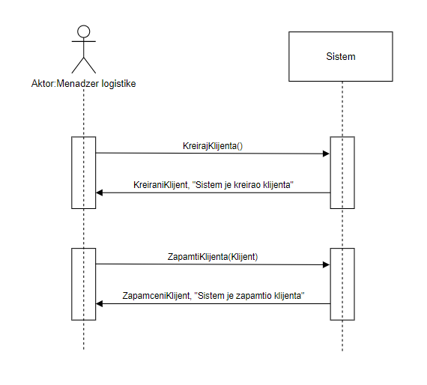

Слика 2:Основни сценарио за креирање клијента

Алтернативна сценарија

2.1 Уколико систем не може да креира клијента он приказује Менаџеру логистике поруку: “Систем не може да креира клијента”. Прекида се извршење сценарија. (ИА)

Слика 3:Алтернативни сценарио за креирање клијента

4.1 Уколико систем не може да запамти податке о клијенту он приказује Менаџеру логистике поруку “Систем не може да запамти клијента”. (ИА)

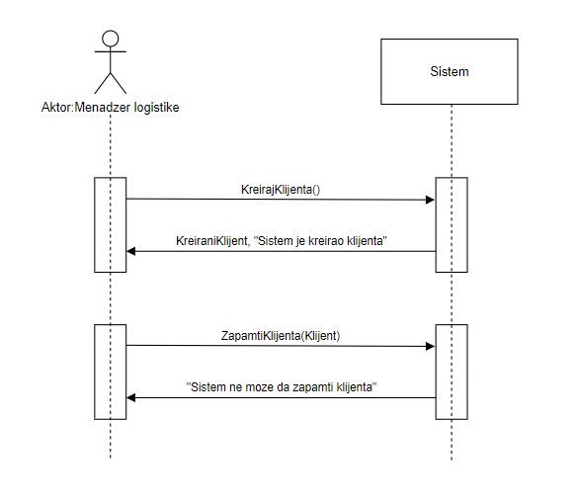

Слика 4:Алтернативни сценарио за креирање клијента

Са наведених секвенцних дијаграма уочавају се 2 системске операције:

1. Signal **KreirajKlijenta();**

2. Signal **ZapamtiKlijenta(Klijent)**.

### ДС2: Дијаграм секвенце случаја коришћења – Претраживање клијента

1. Менаџер логистике **позива** систем да нађе клијенте по задатој вредности. (АПСО)
2. Систем приказује Менаџеру логистике податке о клијентима и поруку: “Систем је нашао клијенте по задатој вредности”. (ИА)
3. Менаџер логистике **позива** систем да учита клијента. (АПСО)
4. Систем приказује Менаџеру логистике податке о клијенту и поруку: “Систем је учитао клијента”. (ИА)

Слика 5:Основни сценарио за претраживање клијента

Алтернативна сценарија

2.1 Уколико систем не може да нађе клијента он приказује Менаџеру логистике поруку: “Систем не може да нађе клијента по задатој вредности”. Прекида се извршење сценарија. (ИА)

Слика 6:Алтернативни сценарио за претраживање клијента

4.1 Уколико систем не може да учита клијента он приказује Менаџеру логистике поруку: „Систем не може да учита клијента“. (ИА)

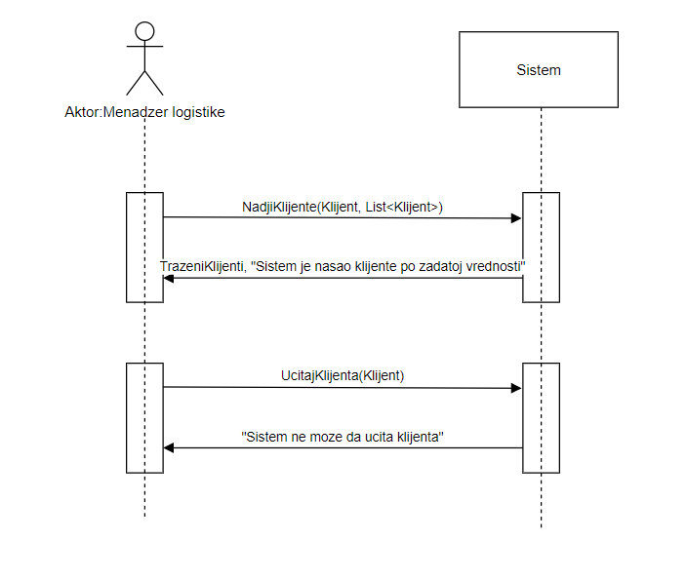

Слика 7:Алтернативни сценарио за претраживање клијента

Са наведених секвенцних дијаграма уочавају се 2 системске операције:

1. Signal **NadjiKlijente(Klijent, List<Klijent>);**

2. Signal **UcitajKlijenta(Klijent)**.

### ДС3: Дијаграм секвенце случаја коришћења – Претраживање робе

1. Менаџер логистике **позива** систем да нађе робу по задатој вредности. (АПСО)
2. Систем приказује Менаџеру логистике податке о роби и поруку: “Систем је нашао клијенте по задатој вредности”. (ИА)
3. Менаџер логистике **позива** систем да учита робу. (АПСО)
4. Систем приказује Менаџеру логистике податке о роби и поруку: “Систем је учитао клијента”. (ИА)

Слика 8:Основни сценарио за претраживање робе

Алтернативна сценарија

2.1 Уколико систем не може да нађе робу он приказује Менаџеру логистике поруку: “Систем не може да нађе робу по задатој вредности”. Прекида се извршење сценарија. (ИА)

Слика 9:Алтернативни сценарио за претраживање робе

4.1 Уколико систем не може да учита робу он приказује Менаџеру логистике поруку: „Систем не може да учита робу“. (ИА)

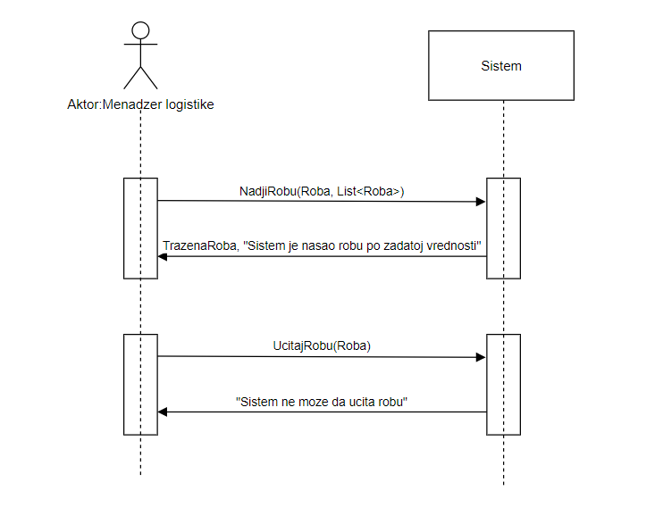

Слика 10:Алтернативни сценарио за претраживање робе

Са наведених секвенцних дијаграма уочавају се 2 системске операције:

1. Signal **NadjiRobu(Roba, List<Roba>);**

2. Signal **UcitajRobu(Roba)**.

### ДС4: Дијаграм секвенце случаја коришћења – Креирање отпремнице

1. Форма **позива** систем да учита листу клијената. (АПСО)
2. Систем **враћа** форми листу клијената.(ИА)
3. Форма **позива** систем да учита листу робе. (АПСО)
4. Систем **враћа** форми листу робе.(ИА)
5. Менаџер логистике **позива** систем да креира отпремницу. (АПСО)
6. Систем **приказује** Менаџеру логистике отпремницу и поруку: “Систем је креирао отпремницу“. (ИА)
7. Менаџер логистике **позива** систем да запамти податке о отпремници. (АПСО)
8. Систем **приказује** Менаџеру логистике запамћену отпремницу и поруку: “Систем је запамтио отпремницу“. (ИА)

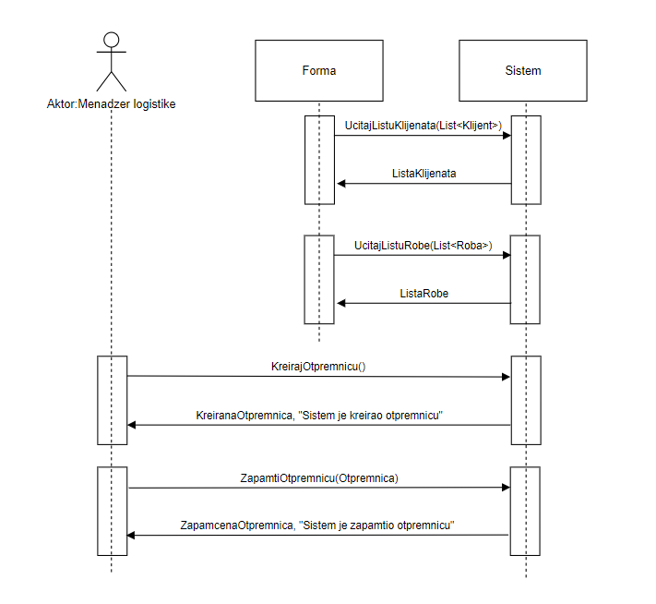

Слика 11:Основни сценарио за креирање отпремнице

Алтернативна сценарија

6.1 Уколико систем не може да креира клијента он приказује Менаџеру логистике поруку: “Систем не може да креира клијента”. Прекида се извршење сценарија. (ИА)

Слика 12:Алтернативни сценарио за креирање отпремнице

8.1 Уколико систем не може да запамти податке о клијенту он приказује Менаџеру логистике поруку “Систем не може да запамти клијента”. (ИА)

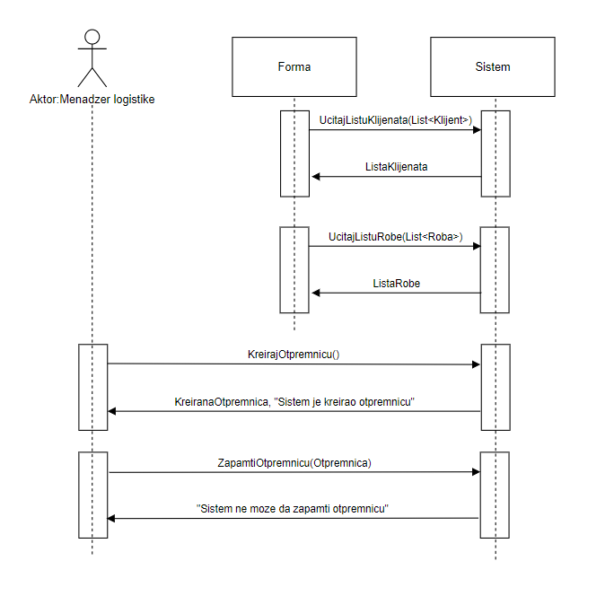

Слика 13:Алтернативни сценарио за креирање отпремнице

Са наведених секвенцних дијаграма уочавају се 4 системске операције:

1. Signal **UcitajListuKlijenata(List<Klijent>);**

2. Signal **UcitajListuRobe(List<Roba>)**;

3. Signal **KreirajOtpremnicu()**;

4. Signal **ZapamtiOtpremnicu(Otpremnica).**

### ДС5: Дијаграм секвенце случаја коришћења – Измена отпремнице

1. Форма **позива** систем да учита листу клијената. (АПСО)
2. Систем **враћа** форми листу клијената.(ИА)
3. Форма **позива** систем да учита листу робе. (АПСО)
4. Систем **враћа** форми листу робе.(ИА)
5. Менаџер логистике **позива** систем да нађе отрпемнице по задатој вредности. (АПСО)
6. Систем приказује Менаџеру логистике отрпемнице и поруку: “Систем је нашао отрпемнице по задатој вредности”. (ИА)
7. Менаџер логистике **позива** систем да запамти податке о отрпемници. (АПСО)
8. Систем **приказује** Менаџеру логистике запамћену отрпемницу и поруку: “Систем је запамтио отпремницу.” (ИА)
9. Менаџер логистике **позива** систем да обради отпремницу. (АПСО)
10. Систем **приказује** Менаџеру логистике обрађену отпремницу и поруку: “Систем je oбрадиo отпремницу.(ИА)

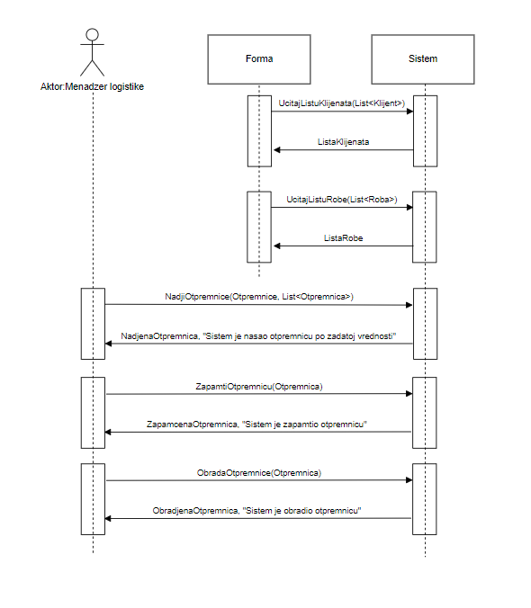

Слика 14:Основни сценарио за измену отпремнице

Алтернативна сценарија

6.1 Уколико систем не може да нађе отпремницу он приказује Менаџеру логистике поруку: “Систем не може да нађе отпремницу по задатој вредности”. Прекида се извршење сценарија. (ИА)

Слика 15:Алтернативни сценарио за измену отпремнице

* 1. Уколико систем не може да запамти податке о отпремници он приказује Менаџеру логистике поруку “Систем не може да запамти отпремницу ”. Прекида се извршење сценарија. (ИА)

Слика 16:Алтернативни сценарио за измену отпремнице

10.1 Уколико систем не може да обради отпремницу он приказује Менаџеру логистике поруку: “Систем не може да обради отпремницу ”. (ИА)

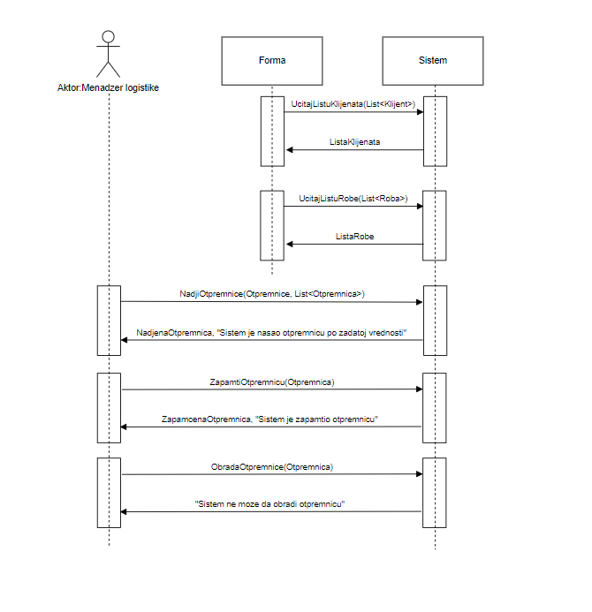

Слика 17:Алтернативни сценарио за измену отпремнице

Са наведених секвенцних дијаграма уочавају се 5 системских операција:

1. Signal **UcitajListuKlijenata(List<Klijent>);**

2. Signal **UcitajListuRobe(List<Roba>)**;

3. Signal **NadjiOtpremnice(Otpremnice, List<Otpremnica>)**;

4. Signal **ZapamtiOtpremnicu(Otpremnica);**

**5.** Signal **ObradaOtpremnice(Otpremnica).**

##### ДС6: Дијаграм секвенце случаја коришћења – Креирање робе

1. Менаџер логистике **позива** систем да креира робу. (АПСО)
2. Систем **приказује** менаџеру логистике клијента и порук: “ Систем је креирао робу“. (ИА)
3. Менаџер логистике позива систем да запамти податке о роби. (АПСО)
4. Систем **приказује** менаџеру логистике запамћену робу и поруку: “Систем је запамтио робу“. (ИА)

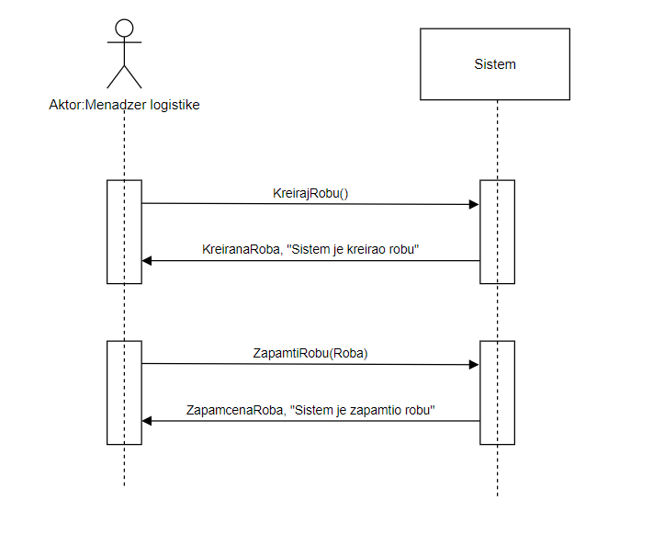

Слика 18:Основни сценарио за креирање робе

Алтернативна сценарија

2.1 Уколико систем не може да креира робу он приказује Менаџеру логистике поруку: “Систем не може да креира робу”. Прекида се извршење сценарија. (ИА)

Слика 19:Алтернативни сценарио за креирање робе

4.1 Уколико систем не може да запамти податке о роби он приказује Менаџеру логистике поруку “Систем не може да запамти робу”. (ИА)

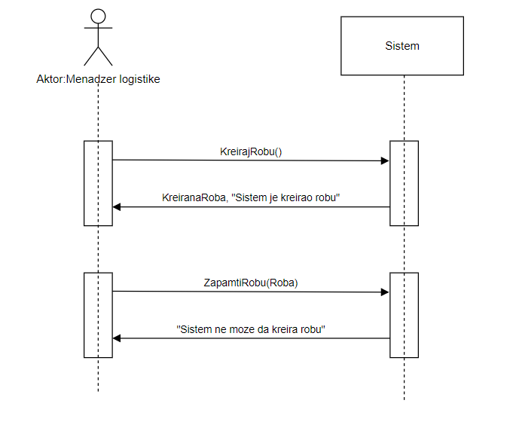

Слика 20:Алтернативни сценарио за креирање робе

Са наведених секвенцних дијаграма уочавају се 2 системске операције:

1. Signal **KreirajRobu();**

2. Signal **ZapamtiRobu(Roba).**

### ДС7: Дијаграм секвенце случаја коришћења – Измена података клијента

1. Менаџер логистике **позива** систем да нађе клијенте по задатој вредности. (АПСО)
2. Систем приказује Менаџеру логистике податке о клијентима и поруку: “Систем је нашао клијенте по задатој вредности”. (ИА)
3. Менаџер логистике **позива** систем да учита клијента. (АПСО)
4. Систем приказује Менаџеру логистике податке о клијенту и поруку: “Систем је учитао клијента”. (ИА)
5. Менаџер логистике **позива** систем да запамти податке о клијенту. (АПСО)
6. Систем **приказује** Менаџеру логистике запамћеног клијента и поруку: “Систем је запамтио клијента.” (ИА)

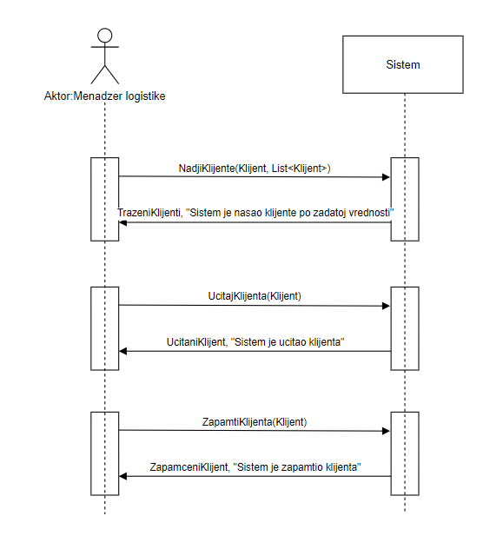

Слика 21:Основни сценарио за измену података клијента

Алтернативна сценарија

2.1 Уколико систем не може да нађе клијента он приказује Менаџеру логистике поруку: “Систем не може да нађе клијента по задатој вредности”. Прекида се извршење сценарија. (ИА)

Слика 22:Алтернативни сценарио за измену података клијента

* 1. Уколико систем не може да учита клијента он приказује Менаџеру логистике поруку: „Систем не може да учита клијента“. Прекида се извршење сценарија. (ИА)

Слика 23:Алтернативни сценарио за измену података клијента

* 1. Уколико систем не може да запамти податке о клијенту он приказује Менаџеру логистике поруку “Систем не може да запамти клијента”. (ИА)

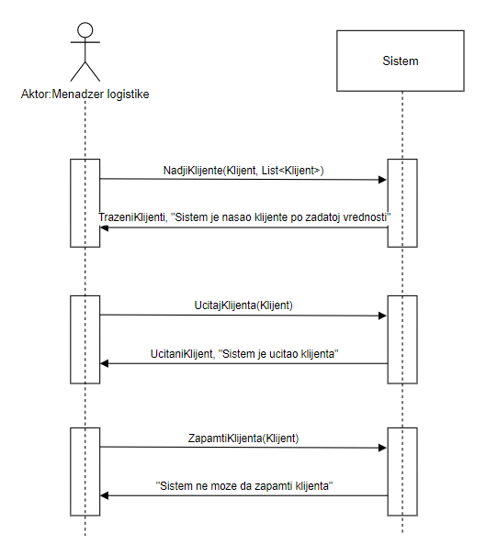

Слика 24: Алтернативни сценарио за измену података клијента

Са наведених секвенцних дијаграма уочавају се 3 системске операције:

1. Signal **NadjiKlijente(Klijent, List<Klijent>);**

2. Signal **UcitajKlijenta(Klijent)**;

3. Signal **ZapamtiKlijenta(Klijent)** .

### ДС8: Дијаграм секвенце случаја коришћења – брисање клијента

1. Менаџер логистике **позива** систем да нађе клијенте по задатој вредности. (АПСО)
2. Систем приказује Менаџеру логистике податке о клијентима и поруку: “Систем је нашао клијенте по задатој вредности”. (ИА)
3. Менаџер логистике **позива** систем да учита клијента. (АПСО)
4. Систем приказује Менаџеру логистике податке о клијенту и поруку: “Систем је учитао клијента”. (ИА)
5. Менаџер логистике **позива** систем да обрише податке о клијенту. (АПСО)
6. Систем **приказује** Менаџеру логистике поруку: “Систем је избрисао податке о клијенту.” (ИА)

Слика 25:Основни сценарио за брисање клијента

Алтернативна сценарија

2.1 Уколико систем не може да нађе клијента он приказује Менаџеру логистике поруку: “Систем не може да нађе клијента по задатој вредности”. Прекида се извршење сценариа. (ИА)

Слика 26:Алтернативни сценарио за брисање клијента

* 1. Уколико систем не може да учита клијента он приказује Менаџеру логистике поруку: „Систем не може да учита клијента“. Прекида се извршење сценарија. (ИА)

Слика 27:Алтернативни сценарио за брисање клијента

6.1 Уколико систем не може да обрише клијента он приказује Менаџеру логистике поруку “Систем не може да обрише клијента”.

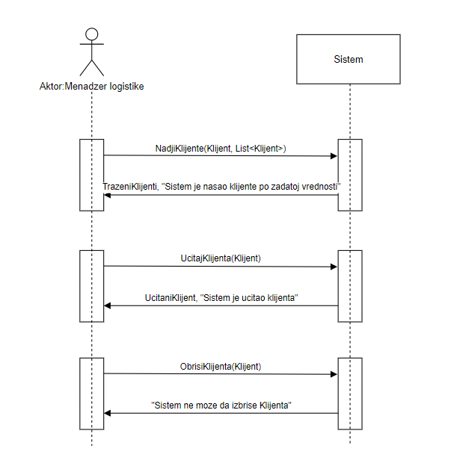

Слика 28:Алтернативни сценарио за брисање клијента

Са наведених секвенцних дијаграма уочавају се 3 системске операције:

1. Signal **NadjiKlijente(Klijent, List<Klijent>);**
2. Signal **UcitajKlijenta(Klijent)**;
3. Signal **ObrisiKlijenta(Klijent)**.

На основу анализе сценарија добијено је 14 системских операција:

1. Signal NadjiKlijente(Klijent, List<Klijent>);
2. Signal UcitajKlijenta(Klijent);
3. Signal ObrisiKlijenta(Klijent);
4. Signal ZapamtiKlijenta(Klijent);
5. Signal KreirajRobu();
6. Signal ZapamtiRobu(Roba);
7. Signal KreirajKlijenta();
8. Signal NadjiRobu(Roba, List<Roba>);
9. Signal UcitajListuRobe(List<Roba>);
10. Signal UcitaListuKlijenata(List<Klijent>);
11. Signal KreirajOtpremnicu();
12. Signal ZapamtiOtpremnicu(Otpremnica);
13. Signal NadjiOtpremnicu(Otpremnica, List<Otpremnica>);
14. Signal UcitajRobu(Roba)

## Понашање софтверског система – Дефинисање уговора о системским операцијама

Уговор УГ1: NadjiKlijente(Klijent, List<Klijent>) Signal;

Веза са СК: СК2, СК7, СК8

Предуслови:

Постуслови:

Уговор УГ2: UcitajKlijenta(Klijent) Signal;

Веза са СК: СК2, СК7, СК8

Предуслови:

Постуслови:

Уговор УГ3: ObrisiKlijenta(Klijent) Signal;

Веза са СК: СК8

Предуслови: Структурна ограничења над објектом **Klijent** морају бити задовољена.

Постуслови: Клијент је обрисан.

Уговор УГ4: ZapamtiKlijenta(Klijent) Signal;

Веза са СК: СК1, СК7

Предуслови: Вредносна и структурна ограничења над објектом **Klijent** морају бити задовољена.

Постуслови: Подаци о клијенту су запамћени.

Уговор УГ5: KreirajRobu() Signal;

Веза са СК: СК6

Предуслови: Вредносна и структурна ограничења над објектом **Roba** морају бити задовољена.

Постуслови: Подаци о роби су запамћени.

Уговор УГ6: ZapamtiRobu(Roba) Signal;

Веза са СК: СК6

Предуслови: Вредносна и структурна ограничења над објектом **Roba** морају бити задовољена.

Постуслови: Подаци о роби су запамћени.

Уговор УГ7: KreirajKlijenta() Signal;

Веза са СК: СК1

Предуслови: Вредносна и структурна ограничења над објектом **Klijent** морају бити задовољена.

Постуслови: Подаци о клијенту су запамћени.

Уговор УГ8: NadjiRobu(Roba, List<Roba>) Signal;

Веза са СК: СК3

Предуслови:

Постуслови:

Уговор УГ9: UcitajListuRobe(List<Roba>) Signal;

Веза са СК: СК2, СК5

Предуслови:

Постуслови:

Уговор УГ10: UcitaListuKlijenata(List<Klijent>) Signal;

Веза са СК: СК2, СК5

Предуслови:

Постуслови:

Уговор УГ11: KreirajOtpremnicu() Signal;

Веза са СК: СК4

Предуслови: Вредносна и структурна ограничења над објектом **Otpremnica** морају бити задовољена.

Постуслови: Подаци о отпремници су запамћени.

Уговор УГ12: ZapamtiOtpremnicu(Otpremnica) Signal;

Веза са СК: СК4, СК5

Предуслови: Вредносна и структурна ограничења над објектом **Otpremnica** морају бити задовољена.

Постуслови: Подаци о отпремници су запамћени.

Уговор УГ13: NadjiOtpremnicu(Otpremnica, List<Otpremnica>) Signal;

Веза са СК: СК5

Предуслови:

Постуслови:

Уговор УГ14: UcitajRobu(Roba) Signal;

Веза са СК: СК3

Предуслови:

Постуслови:

## Структура софтветског система-концептуални(доменски) модел

Слика 29: Концептуални модел софтверског система

## Структура софтветског система-релациони модел

Klijent(**KlijentID**)

FizičkoLice(***KlijentID***, JMBG, Ime, Prezime)

PravnoLice(***KlijentID***, PIB, Naziv)

Otpremnica(**OtpremnicaID**, Odredište, *KlijentID*)

StavkeOtpremnice(**RB**, ***OtpremnicaID***, JedinicaMere, Količina, *RobaID*)

Roba(**RobaID**, Naziv, *MagacinID*)

Magacin(**MagacinID**, Naziv)

|  |  |  |  |  |  |  |
| --- | --- | --- | --- | --- | --- | --- |
| Tabela Klijent | | Prosto vrednosno ogranicenje | | Složeno vrednosno ogranicenje | | Strukturno ogranicenje |
| Atributi | Ime | Tip atributa | Vrednost atributa | Međuzavisnost atributa jedne tabele | Međuzavisnost atributa više tabela | INSERT /  UPDATE CASCADES Otpremnica,FizickoLice,PravnoLice  DELETE RESTRICTED Otpremnica,FizičkoLice,PravnoLice |
| KlijentID | Integer | not null and >0 |  |  |

|  |  |  |  |  |  |  |
| --- | --- | --- | --- | --- | --- | --- |
| Tabela FizičkoLice | | Prosto vrednosno ogranicenje | | Složeno vrednosno ogranicenje | | Strukturno ogranicenje |
| Atributi | Ime | Tip atributa | Vrednost atributa | Međuzavisnost atributa jedne tabele | Međuzavisnost atributa više tabela | INSERT RESTRICTED Klijent  UPDATE RESTRICTED Klijent  DELETE / |
| KlijentID | Integer | not null and >0 |  |  |
| JMBG | Integer | not null |  |  |
| Ime | String | not null |  |  |
| Prezime | String | not null |  |  |
|  | | | | | | |
| Tabela PravnoLice | | Prosto vrednosno ogranicenje | | Složeno vrednosno ogranicenje | | Strukturno ogranicenje |
| Atributi | Ime | Tip atributa | Vrednost atributa | Međuzavisnost atributa jedne tabele | Međuzavisnost atributa više tabela | INSERT RESTRICTED Klijent  UPDATE RESTRICTED Klijent  DELETE / |
| KlijentID | Integer | not null and >0 |  |  |
| PIB | Integer | not null |  |  |
| Naziv | String | not null |  |  |

|  |  |  |  |  |  |  |
| --- | --- | --- | --- | --- | --- | --- |
| Tabela Otpremnica | | Prosto vrednosno ogranicenje | | Složeno vrednosno ogranicenje | | Strukturno ogranicenje |
| Atributi | Ime | Tip atributa | Vrednost atributa | Međuzavisnost atributa jedne tabele | Međuzavisnost atributa više tabela | INSERT RESTRICTED Klijent  UPDATE RESTRICTED Klijent  UPDATE CASCADES StavkaOtpremnice  DELETE RESTRICTED StavkaOtpremnice |
| OtpremnicaID | Integer | not null and >0 |  |  |
| Odredište | String | not null |  |  |
| KlijentID | Integer | not null |  |  |

|  |  |  |  |  |  |  |
| --- | --- | --- | --- | --- | --- | --- |
| Tabela StavkeOtpremnice | | Prosto vrednosno ogranicenje | | Složeno vrednosno ogranicenje | | Strukturno ogranicenje |
| Atributi | Ime | Tip atributa | Vrednost atributa | Međuzavisnost atributa jedne tabele | Međuzavisnost atributa više tabela | INSERT RESTRICTED Otpremnica, Roba  UPDATE RESTRICTED Otpremnica, Roba  DELETE / |
| RB | Integer | not null and >0 |  |  |
| OtpremnicaID | Integer | not null and >0 |  |  |
| JedinicaMere | String | not null |  |  |
| Kolicina | Integer | not null |  |  |
| RobaID | Integer | not null |  |  |

|  |  |  |  |  |  |  |
| --- | --- | --- | --- | --- | --- | --- |
| Tabela Roba | | Prosto vrednosno ogranicenje | | Složeno vrednosno ogranicenje | | Strukturno ogranicenje |
| Atributi | Ime | Tip atributa | Vrednost atributa | Međuzavisnost atributa jedne tabele | Međuzavisnost atributa više tabela | INSERT RESTRICTED Magacin  UPDATE CASCADES StavkeOtpremnice  UPDATE RESTRICTED Magacin  DELETE RESTRICTED StavkeOtpremnice |
| RobaID | Integer | not null and >0 |  |  |
| Naziv | String | not null |  |  |
| MagacinID | Integer | not null and >0 |  |  |

|  |  |  |  |  |  |  |
| --- | --- | --- | --- | --- | --- | --- |
| Tabela Magacin | | Prosto vrednosno ogranicenje | | Složeno vrednosno ogranicenje | | Strukturno ogranicenje |
| Atributi | Ime | Tip atributa | Vrednost atributa | Međuzavisnost atributa jedne tabele | Međuzavisnost atributa više tabela | INSERT /  UPDATE CASCADES Roba  DELETE RESTRICTED Roba |
| MagacinID | Integer | not null and >0 |  |  |
| Naziv | String | not null |  |  |

Као резултат анализе сценарија СК и прављења концептуалног модела добија се логичка структура и понашање софтверског система:

Слика 30:Структура и понашање софтверског система

# Пројектовање

## Архитектуре софтверског система

Фаза пројектовања описује физичку структуру и понашање софтверског система (архитектуру софтверског система).

Пројектовање архитектуре софтверског система обухвата пројектовање корисничког интерфејса, апликационе логике и складишта података (тронивојска архитектура софтверског система).

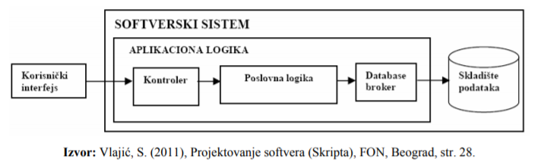

На приказаној илустрацији је само кориснички интерфејс на страни клијента док се све остало дешава на страни сервера.

## Пројектовање корисничког интерфејса

Кориснички интефејс се састоји од екранских форми које су одговорне за прихватање  података и догађаја које уносе актери, али и за прослеђивање тих података ка контролеру графичког интерфејса и приказивање одговора система кориснику. Са друге стране, контролер прихвата податке које добија од форми, конвертоване шаље до система, прихвата излазе из система и омогућава њихов приказ на графичким елементима.

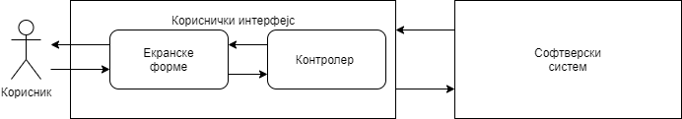

## Пројектовање екранских форми

Кориснички интерфејс је дефинисан преко скупа екранских форми. Сценарија коришћења екранских форми су директно повезани са сценаријима случајева коришћења. Екранска форма има улогу да прихвати податке које уноси актор, прихвата догађаје које прави актор, позива контролера корисничког интерфејса како би му проследио те податке и приказује податке добијене од контролора корисничког интерфејса.

На страни сервери постоји форма која мења стања сервера односно покреће његов рад и обуставља га и то изгледа овако:

Након покретања сервера кликом на дугме „Покрени сервер“, сервер ће бити покренут и биће спреман за рад са клијентима.

Такође постоји могућност да се промене параметри за повезивање са базом података кликом на дугме “Opcije”.

Отворена форма служи да покупи корисничке податке и ако они постоје у бази пружа кориснику приступ главној форми уз следеће обавештење:

Када се корисник успешно пријави види приказану форму у којој бира функционалност апликације коју жели да користи.

### СК1: Случај коришћења – Креирање клијента

**Назив СК**

Креирање клијента

**Актори СК**

Менаџер логистике

**Учесници СК**

Менаџер логистике и систем (програм)

**Предуслов**: Систем је укључен и Менаџер логистике je улогован под својом шифром. Систем приказује форму за рад са клијентима.

**Основни сценарио СК**

1. Менаџер логистике **позива** систем да креира клијента. (АПСО)
2. Систем **креира** клијента. (СО)
3. Систем **приказује** Менаџеру логистике клијента и поруку: “Систем је креирао клијента“. (ИА)
4. Менаџер логистике **уноси** податке у клијента. (АПУСО)

1. Менаџер логистике **контролише** да ли је коректно унео податке о клијенту. (АНСО)
2. Менаџер логистике **позива** систем да запамти податке о клијенту. (АПСО)
3. Систем **памти** податке о клијенту. (СО)
4. Систем **приказује** Менаџеру логистике запамћеног клијента и поруку: “Систем је запамтио клијента“. (ИА)

Алтернативна сценарија

3.1 Уколико систем не може да креира клијента он приказује Менаџеру логистике поруку: “Систем не може да креира клијента”. Прекида се извршење сценарија. (ИА)

8.1 Уколико систем не може да запамти податке о клијенту он приказује Менаџеру логистике поруку “Систем не може да запамти клијента”. (ИА)

### СК2: Случај коришћења-Претраживање клијената

**Назив СК**

Претраживање клијената

**Актори СК**

Менаџер логистике

**Учесници СК**

Менаџер логистике и систем (програм)

**Предуслов**: Систем је укључен и Менаџер логистике je улогован под својом шифром. Систем приказује форму за рад са клијентима.

**Основни сценарио СК**

1. Менаџер логистике **уноси** вредностпо којој претражује клијенте. (АПУСО)

1. Менаџер логистике **позива** систем да нађе клијенте по задатој вредности. (АПСО)
2. Систем **тражи** клијента по задатој вредности. (СО)
3. Систем приказује Менаџеру логистике податке о клијентима и поруку: “Систем је нашао клијенте по задатој вредности”. (ИА)

1. Менаџер логистике **бира** клијента. (АПУСО)
2. Менаџер логистике **позива** систем да учита клијента. (АПСО)
3. Систем **учитава** клијента. (СО)
4. Систем приказује Менаџеру логистике податке о клијенту и поруку: “Систем је учитао клијента”. (ИА)

Алтернативна сценарија

4.1 Уколико систем не може да нађе клијента он приказује Менаџеру логистике поруку: “Систем не може да нађе клијента по задатој вредности”. Прекида се извршење сценарија. (ИА)

8.1 Уколико систем не може да учита клијента он приказује Менаџеру логистике поруку: „Систем не може да учита клијента“. (ИА)

### СК3: Случај коришћења – Претраживање робе

**Назив СК**

Претраживање робе

**Актори СК**

Менаџер логистике

**Учесници СК**

Менаџер логистике и систем (програм)

**Предуслов**: Систем је укључен и Менаџер логистике je улогован под својом шифром. Систем приказује форму за рад са робом.

**Основни сценарио СК**

1. Менаџер логистике **уноси** вредностпо којој претражује робу. (АПУСО)
2. Менаџер логистике **позива** систем да нађе робу по задатој вредности. (АПСО)
3. Систем **тражи** робу по задатој вредности. (СО)
4. Систем приказује Менаџеру логистике податке о роби и поруку: “Систем је нашао робу по задатој вредности”. (ИА)

1. Менаџер логистике **бира** робу. (АПУСО)
2. Менаџер логистике **позива** систем да учита клијента. (АПСО)
3. Систем **учитава** робу. (СО)
4. Систем приказује Менаџеру логистике податке о роби и поруку: “Систем је учитао робу”. (ИА)

Алтернативна сценарија

4.1 Уколико систем не може да нађе робу он приказује Менаџеру логистике поруку: “Систем не може да нађе робу по задатој вредности”. Прекида се извршење сценарија. (ИА)

8.1 Уколико систем не може да учита робу он приказује Менаџеру логистике поруку: „Систем не може да учита робу“. (ИА)

### СК4: Случај коришћења-Креирање отпремнице(сложен СК)

**Назив СК**

Креирање отпремнице

**Актори СК**

Менаџер логистике

**Учесници СК**

Менаџер логистике и систем (програм)

**Предуслов**: Систем је укључен и Менаџер логистике je улогован под својом шифром. Систем приказује форму за рад са отпремницом. Учитане листа клијената и листа робе на стању.

**Основни сценарио СК**

1. Менаџер логистике **позива** систем да креира отпремницу. (АПСО)
2. Систем **креира** отпремницу. (СО)
3. Систем **приказује** Менаџеру логистике отпремницу и поруку: “Систем је креирао отпремницу“. (ИА)
4. Менаџер логистике **уноси** податке у отпремницу. (АПУСО)
5. Менаџер логистике **контролише** да ли је исправно унео податке у отпремницу. (АНСО)
6. Менаџер логистике **позива** систем да запамти податке о отпремници. (АПСО)
7. Систем **памти** податке о отпремници. (СО)
8. Систем **приказује** Менаџеру логистике запамћену отпремницу и поруку: “Систем је запамтио отпремницу“. (ИА)

Алтернативна сценарија

3.1 Уколико систем не може да креира отпремницу он приказује Менаџеру логистике поруку: “Систем не може да креира отпремницу”. Прекида се извршење сценарија. (ИА)

8.1 Уколико систем не може да запамти податке о отпремници он приказује Менаџеру логистике поруку “Систем не може да запамти отрпемницу”. (ИА)

### СК5: Случај коришћења-Измена отпремнице(сложен СК)

**Назив СК**

Измена отрпемнице

**Актори СК**

Менаџер логистике

**Учесници СК**

Менаџер логистике и систем (програм)

**Предуслов**: Систем је укључен и Менаџер логистике je улогован под својом шифром. Систем приказује форму за рад са отрпемницом. Учитане листа клијената и листа робе на стању.

**Основни сценарио СК**

1. Менаџер логистике **уноси** вредностпо којој претражује отрпемнице. (АПУСО)
2. Менаџер логистике **позива** систем да нађе отрпемнице по задатој вредности. (АПСО)
3. Систем **тражи** отпремнице по задатој вредности. (СО)
4. Систем приказује Менаџеру логистике отрпемнице и поруку: “Систем је нашао отрпемнице по задатој вредности”. (ИА)
5. Менаџер логистике **уноси** **(мења)** податке о отпремници. (АПУСО)
6. Менаџер логистике **контролише** да ли је коректно унео податке о отрпемници. (АНСО)
7. Менаџер логистике **позива** систем да запамти податке о отрпемници. (АПСО)
8. Систем **памти** податке о отрпемници. (СО)
9. Систем **приказује** Менаџеру логистике запамћену отрпемницу и поруку: “Систем је запамтио отпремницу.” (ИА)
10. Менаџер логистике **позива** систем да обради отпремницу. (АПСО)
11. Систем **обрађује** отпремницу.(СО)

12. Систем **приказује** Менаџеру логистике обрађену отпремницу и поруку: “Систем je oбрадиo отпремницу.(ИА)

Алтернативна сценарија

4.1 Уколико систем не може да нађе отпремницу он приказује Менаџеру логистике поруку: “Систем не може да нађе отпремницу по задатој вредности”. Прекида се извршење сценарија. (ИА)

9.1 Уколико систем не може да запамти податке о отпремници он приказује Менаџеру логистике поруку “Систем не може да запамти отпремницу ”. Прекида се извршење сценарија. (ИА)

12.1 Уколико систем не може да обради отпремницу он приказује Менаџеру логистике поруку: “Систем не може да обради отпремницу ”. (ИА)

### СК6: Случај коришћења-Креирање робе

**Назив СК**

Креирање робе

**Актори СК**

Менаџер логистике

**Учесници СК**

Менаџер логистике и систем (програм)

**Предуслов**: Систем је укључен и Менаџер логистике je улогован под својом шифром. Систем приказује форму за рад са робом.

**Основни сценарио СК**

1. Менаџер логистике **позива** систем да креира робу. (АПСО)
2. Систем **креира** робу. (СО)
3. Систем **приказује** Менаџеру логистике робу и поруку: “Систем је креирао робу“. (ИА)
4. Менаџер логистике **уноси** податке о роби. (АПУСО)
5. Менаџер логистике **контролише** да ли је коректно унео податке о роби. (АНСО)
6. Менаџер логистике **позива** систем да запамти податке о роби. (АПСО)
7. Систем **памти** податке о роби. (СО)
8. Систем **приказује** Менаџеру логистике запамћену робу и поруку: “Систем је запамтио робу“. (ИА)

Алтернативна сценарија

3.1 Уколико систем не може да креира робу он приказује Менаџеру логистике поруку: “Систем не може да креира робу”. Прекида се извршење сценарија. (ИА)

8.1 Уколико систем не може да запамти податке о роби он приказује Менаџеру логистике поруку “Систем не може да запамти роба”. (ИА)

### СК7: Случај коришћења-Измена података клијента

**Назив СК**

Измена података клијента

**Актори СК**

Менаџер логистике

**Учесници СК**

Менаџер логистике и систем (програм)

**Предуслов**: Систем је укључен и Менаџер логистике je улогован под својом шифром. Систем приказује форму за рад са клијентом.

**Основни сценарио СК**

1. Менаџер логистике **уноси** вредностпо којој претражује клијенте. (АПУСО)
2. Менаџер логистике **позива** систем да нађе клијенте по задатој вредности. (АПСО)
3. Систем **тражи** клијента по задатој вредности. (СО)
4. Систем приказује Менаџеру логистике податке о клијентима и поруку: “Систем је нашао клијенте по задатој вредности”. (ИА)
5. Менаџер логистике **бира** клијента. (АПУСО)
6. Менаџер логистике **позива** систем да учита клијента. (АПСО)
7. Систем **учитава** клијента. (СО)
8. Систем приказује Менаџеру логистике податке о клијенту и поруку: “Систем је учитао клијента”. (ИА)
9. Менаџер логистике **уноси** **(мења)** податке о клијенту. (АПУСО)
10. Менаџер логистике **контролише** да ли је коректно унео податке о клијенту. (АНСО)
11. Менаџер логистике **позива** систем да запамти податке о клијенту. (АПСО)
12. Систем **памти** податке о клијенту. (СО)
13. Систем **приказује** Менаџеру логистике запамћеног клијента и поруку: “Систем је запамтио клијента.” (ИА)

Алтернативна сценарија

4.1 Уколико систем не може да нађе клијента он приказује Менаџеру логистике поруку: “Систем не може да нађе клијента по задатој вредности”. Прекида се извршење сценарија. (ИА)

8.1 Уколико систем не може да учита клијента он приказује Менаџеру логистике поруку: „Систем не може да учита клијента“. Прекида се извршење сценарија. (ИА)

13.1 Уколико систем не може да запамти податке о клијенту он приказује Менаџеру логистике поруку “Систем не може да запамти клијента”. (ИА)

### СК8: Случај коришћења-Брисање клијента

**Назив СК**

Брисање клијента

**Актори СК**

Менаџер логистике

**Учесници СК**

Менаџер логистике и систем (програм)

**Предуслов**: Систем је укључен и Менаџер логистике je улогован под својом шифром. Систем приказује форму за рад са клијентом.

**Основни сценарио СК**

1. Менаџер логистике **уноси** вредностпо којој претражује клијенте. (АПУСО)
2. Менаџер логистике **позива** систем да нађе клијенте по задатој вредности. (АПСО)
3. Систем **тражи** клијенте по задатој вредности. (СО)
4. Систем приказује Менаџеру логистике податке о клијентима и поруку: “Систем је нашао клијенте по задатој вредности”. (ИА)
5. Менаџер логистике **бира** клијента. (АПУСО)
6. Менаџер логистике **позива** систем да учита клијента. (АПСО)
7. Систем **учитава** клијента. (СО)
8. Систем приказује Менаџеру логистике податке о клијенту и поруку: “Систем је учитао клијента”. (ИА)
9. Менаџер логистике **позива** систем да обрише податке о клијенту. (АПСО)
10. Систем **брише** податке о клијенту. (СО)
11. Систем **приказује** Менаџеру логистике поруку: “Систем је избрисао податке о клијенту.” (ИА)

Алтернативна сценарија

4.1 Уколико систем не може да нађе клијента он приказује Менаџеру логистике поруку: “Систем не може да нађе клијента по задатој вредности”. Прекида се извршење сценариа. (ИА)

7.1. Уколико систем не може да учита клијента он приказује Менаџеру логистике поруку: „Систем не може да учита клијента“. Прекида се извршење сценарија. (ИА)

11.1 Уколико систем не може да обрише клијента он приказује Менаџеру логистике поруку “Систем не може да обрише клијента”.

## 3.3.Пројектовање контролера корисничког интерфејса

Контролер корисничког интерфејса је одговоран за:

* Прихватање графичких објеката од екранске форме
* Конвертовање података који се налазе у графичким објектима у доменске објекте који ће бити прослијеђени преко мреже до апликационог сервера
* Конвертовање доменских објеката у графичке објекте и прослеђује их до екранске формe.

## 3.4.Пројектовање апликационе логике

Апликациони сервери су одговорни да обезбеде сервисе који ће да омогуће реализацију апликационе логике софтверског система. Пројектовани апликациони сервер садржи:

* Део за комуникацију са клијентом, обрада клијента
* Контролер апликационе логике
* Део за комуникацију са складиштем података (Брокер базе података)
* Део који садржи пословну логику

**Комуникација са клијентима**

Сокет се подиже у делу за комуникацију како би ослушкивао мрежу. Тада клијентски и серверски сокет међусобно успостављају комуникацију, и сервер преусмерава клијента на други порт и генерише нит која ће успоставити двосмерну везу са клијентом.

Слање и примање података од клијента се обавља разменом објеката класе “Request” и “Response” и остварује се преко сокета путем тока од клијентског сокета до сокета на серверу намењеног тачно одређеним клијентом.

Захтев за извршење неке од системских операција клијент шаље до нити која је са њим повезана. Нит прихвата захтев и прослеђује га до контролера апликационе логике. Након извршења системске операције резултат се, преко контролера апликационе логике враћа до нити клијента која тај резултт шаље назад до клијента.

## 3.5Контролер апликационе логике

Захтев за извршење системске операције долази до контролера апликационе логике који га даље шаље до класа које су задужене за извршење одговарајућих системских операција. Када је процес завршен и када су добијени одговарајући резултати од стране системских операција контролер апликационе логике такав резултат враћа позиваоцу.

Класе које су одговорне за извршење системских операција, наслеђују апстактну класу *“AbstractSO”* како би могле да се повежу са базом и како ви се њихово извршење пратило као трансакција.

Следећа слика даје опис система након фазе пројектовања комуникације са клијентима и контролера апликационе логике.

1:Контролер апликационе логике

## 3.6.Апликациона логика

### Пројектовање понашања софтверског система: системске операције

За сваку системску операцију треба направити концептуална решења која су директно повезана са логиком проблема.За сваки уговор пројектује се концептуално решење.

Уговор УГ1: NadjiKlijente(Klijent, List<Klijent>) Signal;

Веза са СК: СК2, СК7, СК8

Предуслови:

Постуслови:

Уговор УГ3: ObrisiKlijenta(Klijent) Signal;

Веза са СК: СК8

Предуслови: Структурна ограничења над објектом **Klijent** морају бити задовољена.

Постуслови: Клијент је обрисан.

Уговор УГ4: ZapamtiKlijenta(Klijent) Signal;

Веза са СК: СК1, СК7

Предуслови: Вредносна и структурна ограничења над објектом **Klijent** морају бити задовољена.

Постуслови: Подаци о клијенту су запамћени.

Уговор УГ5: KreirajRobu() Signal;

Веза са СК: СК6

Предуслови: Вредносна и структурна ограничења над објектом **Roba** морају бити задовољена.

Постуслови: Подаци о роби су запамћени.

Уговор УГ7: KreirajKlijenta() Signal;

Веза са СК: СК1

Предуслови: Вредносна и структурна ограничења над објектом **Klijent** морају бити задовољена.

Постуслови: Подаци о клијенту су запамћени.

Уговор УГ8: NadjiRobu(Roba, List<Roba>) Signal;

Веза са СК: СК3

Предуслови:

Постуслови:

Уговор УГ9: UcitajListuRobe(List<Roba>) Signal;

Веза са СК: СК2, СК5

Предуслови:

Постуслови:

Уговор УГ10: UcitaListuKlijenata(List<Klijent>) Signal;

Веза са СК: СК2, СК5

Предуслови:

Постуслови:

Уговор УГ11: KreirajOtpremnicu() Signal;

Веза са СК: СК4

Предуслови: Вредносна и структурна ограничења над објектом **Otpremnica** морају бити задовољена.

Постуслови: Подаци о отпремници су запамћени.

Уговор УГ12: ZapamtiOtpremnicu(Otpremnica) Signal;

Веза са СК: СК4, СК5

Предуслови: Вредносна и структурна ограничења над објектом **Otpremnica** морају бити задовољена.

Постуслови: Подаци о отпремници су запамћени.

Уговор УГ13: NadjiOtpremnicu(Otpremnica, List<Otpremnica>) Signal;

Веза са СК: СК5

Предуслови:

Постуслови:

Класе које су одговорне за извршење системских операција наслеђују класу. AbstractSO представља апстрактну класу чија главна метода (templateExecute()) се састоји из отварања конекције са базом, затим провере предуслова, извршења операције и на крају потврду у бази уколико је операција успешна, односно опозив трансакције уколико је операција неуспешна. На крају је метода за затварање конекције са базом. Свака конкретна класа имплементира методе за извршење конкретне операције, и за проверу предуслова.

## 3.7.Пројектовање структуре софтверског система

На основу концептуалних класа направњене су софтверске класе структуре.

2:Концептуални модел

## Брокер базе података

“DBBroker” је класа која је одговорна за комуникацију пословне логике са базом података из које извлачи тражене податке. Из тог разлога се пројектује класа која треба да обезбеди перзистентни сервис објектима доменских класа који се чувају у бази података и као таква представља перзистентни оквир који посредује у свим операцијама над базом података. Све њене методе су пројектоване као генеричке, тако да не постоји имплементација појединачних метода за сваку доменску класу, већ се позавју одговарајуће имплементиране методе апстрактне класе *“AbstractDomainObject”.*

3:Брокер базе података

## 3.8. Пројектовање складишта података

Горе наведене класе дале су нацрт за пројектовање табела (складишта података) релационог система за управљање базом података.

### Табела Клијент

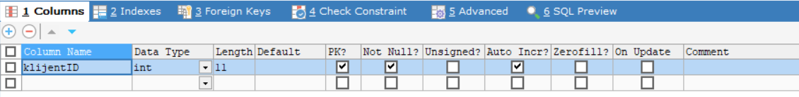

### Табела Физичко лице

### Табела Правно лице

### Табела Роба

### Табела Магацин

### Табела Отпремница

### Табела Ставка отпремнице

4:Коначна архитектура софтверског система

# Имплементација

Имплементација софтверског система написана је у програмском језику „Јава“ под оквиром клијент-серве архитектуре. За управљање складиштем података користи се “MySql”, а као развојно окружење “NetBeans IDE 12.0”.

Изглед самих пројеката дат је на следећим сликама:

### Клијент пројекат

### Заједнички пројекат

### Сервер пројекат

# Тестирање

Софтверски систем је тестиран ручно за сваки од наведених случајева коришћења. У току тестирања уношен је широки спектар података и граничних случајева како би се тестирало извршење имплеметнираних процеса. Све уочене грешке и проблеми у току извршања тестирања су након истог уклоњени.

Тестирање је вршено искључиво мануелно без коришћења алата за тестирање.